

Semana 5

Programación de Bases de Datos (PRY2206)

Instrucciones Específicas

# Descripción de la actividad

En esta quinta semana realizarás una actividad sumativa individual con encargo, llamada “Desarrollando un bloque PL/SQL anónimo complejo”, donde deberás implementar un bloque PL/SQL anónimo complejo aplicando cursores, variables, sentencias DML, funciones SQL, expresiones aritméticas y lógicas para un recuperar y manipular información masiva de acuerdo a un caso práctico planteado.

Para llevar a cabo esta actividad, tendrás que considerar las siguientes indicaciones: 

1. Desarrolla los casos planteados usando la herramienta Oracle SQL Developer.
2. Los casos están planteados sobre el Modelo que se adjunta como **Anexo**. Por esta razón, para construir las soluciones de los requerimientos de información planteados en cada caso, deberás ejecutar el script **Script_prueba2.sql**, que creará y poblará las tablas del Modelo ajunto.
3. Se debe trabajar con los valores REDONDEADOS a enteros sin decimales cuando sea necesario.
4. El proceso debe ser capaz de obtener la información en forma paramétrica. Esto significa que, si se usan fechas, se deben usar las funciones adecuadas para obtener las fechas necesarias y NO INGRESAR FECHAS FIJAS.

Importante

Los resultados que se proporcionan corresponden al resultado completo que el proceso debe generar.

## Paso 1: Contexto del negocio

Dolphin Consulting es una empresa internacional, con presencia en Chile, cuya finalidad es prestar servicios de asesoramiento a las pequeñas y medianas empresas mediante profesionales con conocimientos y experiencia en las materias o temas en que dichas empresas requieran asesoría.

Para ello, la empresa cuenta con una larga lista de profesionales, altamente calificados, que brindan el servicio de consultoría trabajando en forma independiente, asociados con las empresas a través de proyectos o formando parte de las organizaciones.

Durante los últimos años Dolphin Consulting ha tenido un crecimiento explosivo debido al éxito de sus operaciones y al hecho de que es una empresa altamente valorada por sus clientes. Dicho éxito también se ha visto reflejado en las políticas empresariales destinadas a remunerar apropiadamente a los consultores que prestan los servicios a través de la empresa. Conste que a los profesionales además se les paga un sueldo mensual acordado en el momento de su contratación.

Específicamente, durante este año, se ha estado tratando de poner en marcha un nuevo módulo asociado a la gestión de personas, cuyo propósito es ***determinar las asignaciones definitivas*** ***que se pagarán mensualmente*** a los consultores que hayan realizado asesorías en el mes respectivo. Los beneficios actuales se calculan manualmente, modalidad que provoca muchos errores y que la Gerencia está empeñada en modificar.

No obstante, dado que el personal de la compañía está ocupado en múltiples actividades, la Gerencia ha decidido contratar personal externo para desarrollar este módulo, con el fin de liberar a los funcionarios de informática de esta tarea. Después de haber aprobado todas las etapas de selección del personal, Ud. ha sido contratado para desarrollar esta actividad.

1. **Reglas de negocio**
2. Existe una asignación de movilización extra que se le paga a cualquier profesional que resida en algunas comunas de Santiago. Esta asignación equivale a:

* 2% de la suma de sus honorarios para aquellos profesionales que vivan en Santiago y que la suma de sus honorarios es menor a $350.000
* 4% de la suma de sus honorarios para aquellos profesionales que vivan en Ñuñoa.
* 5% de la suma de sus honorarios para aquellos profesionales que vivan en La Reina y que la suma de sus honorarios es menor a $400.000
* 7% de la suma de sus honorarios para aquellos profesionales que vivan en La Florida y que la suma de sus honorarios es menor a $800.000
* 9% de la suma de sus honorarios para aquellos profesionales que vivan en Macul y que la suma de sus honorarios es menor a $680.000

1. Todos los profesionales tienen derecho a un incentivo adicional asociado a su tipo de contrato; este incentivo se calculará respecto de la suma de sus honorarios y los porcentajes requeridos se deben obtenerse de la tabla **TIPO_CONTRATO**.

**Figura 1**

*Tipos de contrato e incentivos*

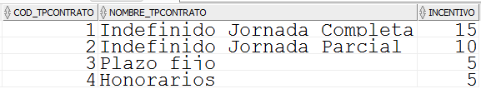

*Nota.* La imagen muestra los tipos de contrato junto con sus respectivos incentivos.

1. Se pagará una asignación asociada a la profesión de cada profesional; esta asignación profesional se calculará respecto del sueldo del profesional y los porcentajes asociados a cada profesión deben obtenerse de la tabla **PORCENTAJE_PROFESION**.

**Figura 2**

*Códigos de profesión y asignaciones*

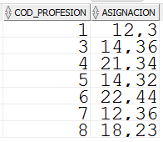

*Nota.* La imagen presenta los códigos de profesión asociados a diferentes valores de asignación.

1. El monto total de asignaciones de cada profesional corresponde a la suma de todas las asignaciones ya calculadas.
2. La Gerencia ha decidido también que el monto total de las asignaciones de un profesional no puede exceder de un límite que dependerá de los recursos financieros de los que disponga la empresa al momento de la ejecución del proceso y que, para este período de prueba, se ha establecido en $250.000.

### Requerimientos mínimos, en términos de diseño, para construir el proceso:

La simulación de este nuevo proceso deberá ser implementada a través de un bloque PL/SQL Anónimo. Para esto, se deberán tener presente las siguientes consideraciones:

**2.1. Información que debe generar el proceso:**

1. Se deben procesar todos los profesionales. Las asesorías que deben ser consideradas por el proceso son aquellas cuya fecha de inicio corresponda al mes y año que se está procesando.
2. Por cada profesional procesado, se debe almacenar en la tabla **DETALLE_ASIGNACION MES** el mes y año de proceso, el run del profesional, nombre y apellido del profesional, profesión del profesional, número de asesorías realizadas, valor total de los honorarios correspondientes a las asesorías, asignación movilización extra, asignación por tipo de contrato, asignación por profesión y total de asignaciones de acuerdo con las reglas de negocio especificadas.
3. También se solicita almacenar en la tabla **RESUMEN_MES_PROFESION** el resumen por cada profesión de los datos obtenidos por el proceso: año y mes del proceso, nombre de la profesión y los montos totales por honorarios, movilización extra, tipo de contrato, profesión y total general de asignaciones.
4. La información de los errores que se deben controlar en el proceso deberá quedar almacenada en la tabla **ERRORES_PROCESO**. El valor de la columna ERROR_ID es un valor secuencial para el cual se debe usar la secuencia **SQ_ERRORES**.

**2.2. Consideraciones para la construcción del Proceso:**

1. Uso de variables BIND para definir:

* Fecha del proceso por calcular
* Valor límite del monto de asignación que se paga a los profesionales

1. Uso de VARRAY para definir:

* Valores de los 5 porcentajes aplicables a la asignación de movilización extra.

1. Uso mínimo de dos REGISTROS para almacenar información.
2. Se deberán TRUNCAR las tablas **DETALLE_ASIGNACION_MES,** **RESUMEN_MES_PROFESION** **y ERRORES_PROCESO** en tiempo de ejecución. Esto permitirá poder ejecutar el bloque PL/SQL todas las veces que se requiera.
3. En tiempo de ejecución se debe eliminar y volver a crear la secuencia utilizada para la ID de la tabla de errores.
4. Por eficiencia del proceso es **OBLIGATORIO** construir sentencias SELECT por separado de acuerdo a lo siguiente:

* La sentencia SELECT del CURSOR SIN PARAMETRO debe obtener **SOLO** los datos básicos que se deben insertar en la tabla de resultado y aquellos datos que se requieren para realizar los cálculos del proceso.
* Si para realizar cálculos se requieren obtener porcentajes de tablas, **éstos se deben obtener en sentencias SELECT por separado**.
* Para obtener valores en los que se requieran **usar funciones de grupo para SUMAR y CONTAR, se DEBEN realizar en sentencias SELECT por separado**. Esto significa que para obtener la cantidad de asesorías realizadas y el monto total de honorarios de las asesorías realizadas se deben construir sentencias SELECT individuales. **ESTA PERMITIDO QUE EN UNA MISMA SENTENCIA SELECT SE OBTENGAN AMBOS DATOS.**
* TODOS los cálculos **SE DEBEN** efectuar en sentencias PL/SQL **NO** en las sentencias SQL utilizadas por el bloque.

1. Todos los cálculos deben ser redondeados en valores enteros.
2. El proceso debe considerar una EXCEPCION DEFINIDA POR EL USUARIO que permita controlar si el monto total que corresponde a las asignaciones calculadas para un profesional es superior al monto límite de asignación acordado por la empresa. De producirse esta situación se debe insertar el error en la tabla de errores del proceso y asignar al monto total de asignaciones el valor límite definido que es de $250.000.
3. El proceso debe considerar controlar CUALQUIER ERROR ORACLE que se produzca al recuperar el porcentaje de asignación para calcular la asignación asociada a la profesión. Para este caso se debe insertar el error en la tabla de errores del proceso y asignar CERO al valor de la asignación asociada a la profesión.
4. En la tabla de detalle la información se debe almacenar ordenada en forma ascendente por profesión, apellido paterno y nombre del profesional. En la tabla de resumen en forma ascendente por profesión.
5. Para efectos de prueba, deberá ejecutar su proceso considerando las asesorías del mes de junio de 2021.
6. **Resultados del proceso**

**Figura 3**

*Detalles de empleados por profesión y asignaciones*

**TABLA DETALLE_ASIGNACION_MES**

**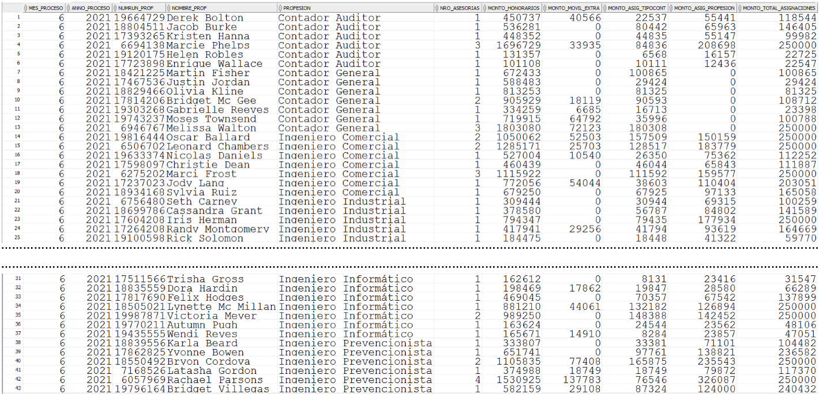***Nota.* La imagen muestra el detalle de los empleados clasificados por profesión, junto con sus asignaciones, montos de sueldo, y aportes por asignación profesional y económica para el año 2021

**Figura 4**

*Totales de asignaciones y montos por profesión en junio de 2021*

**TABLA RESUMEN_MES_PROFESION**

**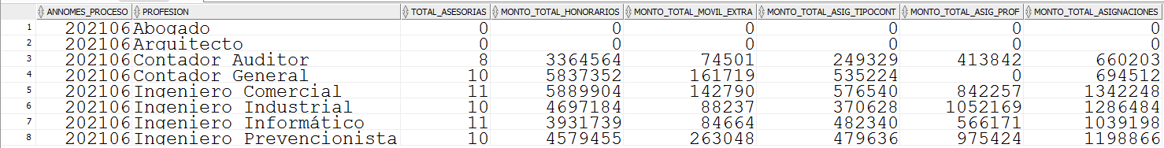***Nota.* La imagen muestra los totales de asignaciones, horas extra, y diversos montos desglosados por profesión para el período de junio de 2021. Los montos incluyen totales de horas cobradas, horas extra, asignaciones de tipo contrato y profesional, así como asignaciones económicas.

**Figura 5**

*Errores y reemplazos en el proceso de asignaciones*

**TABLA ERRORES_PROCESO**

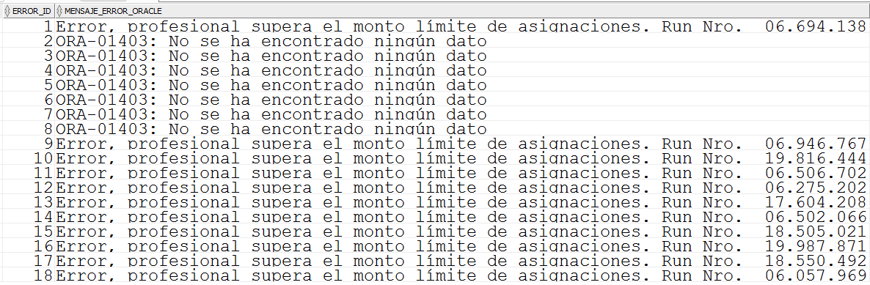

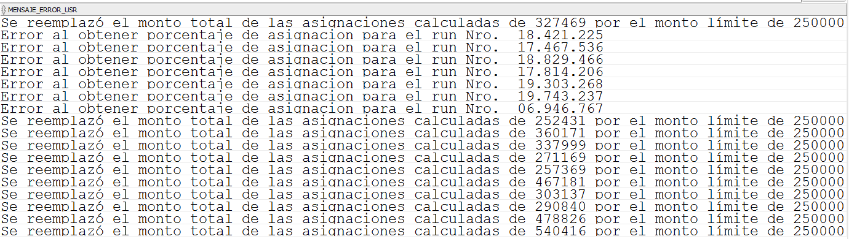

*Nota.* La imagen muestra errores y mensajes específicos relacionados con la superación del monto límite de asignaciones para profesionales, incluyendo los reemplazos de asignaciones que excedieron el límite establecido de 250,000.

**Paso 2:** para realizar el ejercicio, tendrás que utilizar la herramienta Oracle SQL Developer, disponible para descarga a través del siguiente enlace:

<https://www.oracle.com/cl/database/sqldeveloper/>

**Paso 3:** El archivo descargado desde SQL deberás subirlo al repositorio GitHub. Si no has creado tu cuenta aún, puedes hacerlo a través del siguiente enlace:  <https://github.com/>

Posteriormente, desde el repositorio, deberás generar un enlace de tu proyecto:

**Figura 6**

Enlace de proyecto GitHub 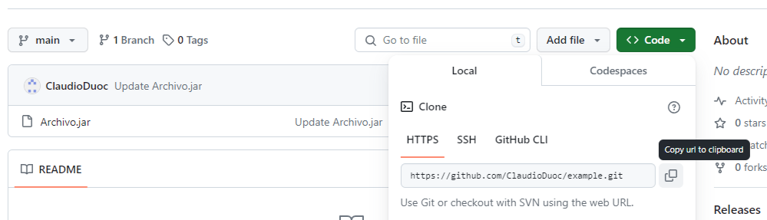*Nota.* Ejemplo genérico de donde se extrae un enlace en GitHub. GitHub (s.f.). GitHub. [https://github.com/](https://github.com/%E2%80%AF)

**Paso 4:** Una vez termines, no olvides comprimir el archivo .sql en un archivo .zip o .rar, el cual deberás subir al AVA, junto con el enlace de GitHub a adjuntar en la sección “Entrega”.



Reservados todos los derechos Fundación Instituto Profesional Duoc UC. No se permite copiar, reproducir, reeditar, descargar, publicar, emitir, difundir, de forma total o parcial la presente obra, ni su incorporación a un sistema informático, ni su transmisión en cualquier forma o por cualquier medio (electrónico, mecánico, fotocopia, grabación u otros) sin autorización previa y por escrito de Fundación Instituto Profesional Duoc UC La infracción de dichos derechos puede constituir un delito contra la propiedad intelectual.